**Bài 4**

Bảo tàng có một bộ sưu tập các tác phẩm nghệ thuật (TPNT). Mỗi TPNT có một mã số duy nhất, một tác giả, năm sáng tác nếu có, chủ đề và lời diễn giải. Các tác phẩm nghệ thuật được phân loại theo nhiều cách được mô tả dưới đây:

* Các TPNT được phân loại dựa trên loại hình sáng tác. Có 3 loại hình sáng tác chính sau: hội họa, điêu khắc và tạc tượng. Ngoài ra còn các loại hình khác.
  + Loại hình hội họa được thể hiện bởi chất liệu (như sơn dầu, màu nước...), vật liệu (như giấy, vải, gỗ...) và trường phái (như hiện đại, ấn tượng...)
  + Loại hình điêu khắc và tạc tượng được thể hiện bởi vật liệu (như gỗ, đá...), chiều cao, khối lượng và phong cách.
  + TPNT thuộc loại hình khác được thể hiện bởi thể loại như ảnh chụp... và phong cách.
* Các TPNT còn được phân thành loại sở hữu riêng là tài sản của bảo tàng và loại đi mượn là các tác phẩm được đi mượn từ các bộ sưu tập.
  + Các thông tin được lưu trữ cho các TPNT loại sở hữu bao gồm ngày sở hữu tác phẩm, tình trạng đang được trưng bày hay lưu trong kho, trị giá.
  + Các thông tin được lưu trữ cho các TPNT loại đi mượn bao gồm thông tin bộ sưu tập, ngày mượn, ngày trả.

Các TPNT có thông tin mô tả về quốc gia xuất xứ, mô tả thời đại ví dụ phục hưng, hiện đại, cổ đại,...

Thông tin về tác giả nếu có như tên (duy nhất), ngày sinh, ngày mất, quốc tịch, thời đại, phong cách chính và diễn giải.

Các cuộc triển lãm được xác định bởi tên, ngày bắt đầu và ngày kết thúc. Các TPNT được trưng bày trong cuộc triển lãm đều là các TPNT được lưu trữ trong bảo tàng.

Thông tin về các bộ sưu tập mà bảo tàng liên hệ để mượn tác phẩm được mô tả bởi tên (duy nhất) hình thức sưu tập chẳng hạn bảo tàng, cá nhân,..., mô tả, địa chỉ, số điện thoại và người giao dịch.

1. Xây dựng mô hình ERD
2. Xây dựng ứng dụng với GUI để:
   1. Quản lý người dùng / nhóm người dùng: mỗi nhóm người dùng khác nhau sẽ có quyền khác nhau  (việc quản lý thực hiện ở mức server và mức ứng dụng)
   2. Thêm/xoá/sửa các thực thể đã được mô tả
   3. Sao lưu, phục hồi dữ liệu.
   4. Thống kê dữ liệu
3. Lưu ý: trong demo nên sử dụng nonclustered index, view, trigger, stored procedure, user defined function.
   * 1. Xác định thực thể
        + 1 gạch 🡪 khóa chính.
        + 2 gạch 🡪 khóa ngoại.
4. Tác phẩm nghệ thuật: Mã số tác phẩm, Tên tác phẩm, Năm sáng tác, Chủ đề, Quốc gia, Thời đại, Lời diễn giải, Hình ảnh.
5. Tác giả: Mã tác giả, *Họ tên*, Ngày sinh, Ngày mất, Quốc tịch, Diễn giải, Phong cách, Hình ảnh, Thời đại.
6. Bộ sưu tập: Mã bộ sưu tập, *Tên*, Hình thức, Mô tả, Địa chỉ, Người giao dịch, SDT
7. Hội họa: Mã số tác phẩm, Chất liệu, Vật liệu, Trường phái.
8. Điêu khắc và tạc tượng: Mã số tác phẩm, Vật liệu, Chiều cao, Khối lượng, Phong cách
9. Loại hình khác: Mã số tác phẩm, Thể loại, Phong cách.
10. Loại sở hữu: Mã số tác phẩm, Ngày sở hữu, Tình trạng, Trị giá.
11. Loại đi mượn: Mã số tác phẩm, Ngày mượn, Ngày trả.
12. Cuộc triển lãm: Mã số cuộc triển lãm, Tên, Ngày bắt đầu, Ngày kết thúc.
    * 1. ERD

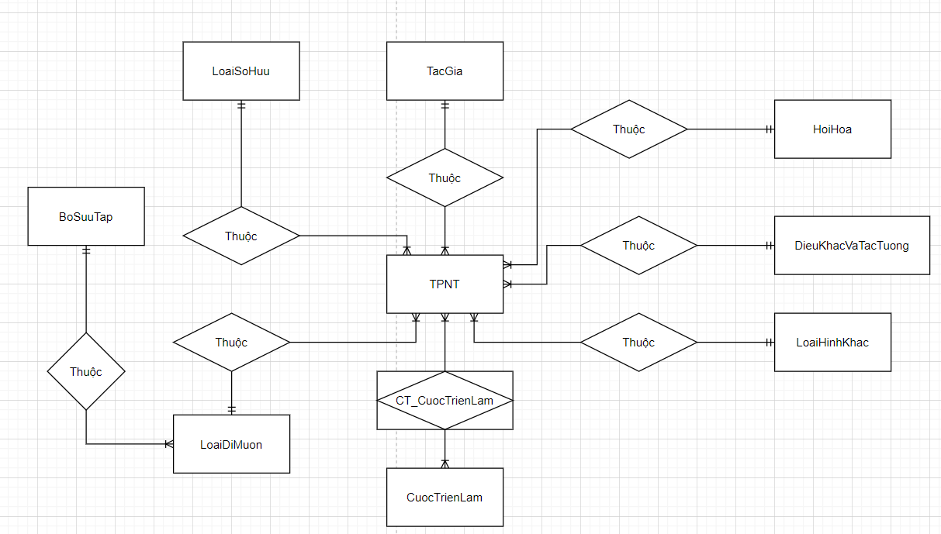

* + 1. Mô hình dữ liệu quan hệ
       - 1 gạch 🡪 khóa chính.
       - 2 gạch 🡪 khóa ngoại.
       - In nghiêng: Khóa duy nhất.

1. Tác phẩm nghệ thuật: Mã số tác phẩm, Tên tác phẩm, Năm sáng tác, Chủ đề, Quốc gia, Thời đại, Lời diễn giải, Hình ảnh, Mã tác giả.
2. Tác giả: Mã tác giả, *Họ tên*, Ngày sinh, Ngày mất, Quốc tịch, Diễn giải, Phong cách, Hình ảnh, Thời đại.
3. Bộ sưu tập: Mã bộ sưu tập, *Tên*, Hình thức, Mô tả, Địa chỉ, Người giao dịch, SDT
4. Hội họa: Mã số tác phẩm, Chất liệu, Vật liệu, Trường phái.
5. Điêu khắc và tạc tượng: Mã số tác phẩm, Vật liệu, Chiều cao, Khối lượng, Phong cách
6. Loại hình khác: Mã số tác phẩm, Thể loại, Phong cách.
7. Loại sở hữu: Mã số tác phẩm, Ngày sở hữu, Tình trạng, Trị giá.
8. Loại đi mượn: Mã số tác phẩm, Ngày mượn, Ngày trả, Mã bộ sưu tập.
9. Cuộc triển lãm: Mã số cuộc triển lãm, Tên, Ngày bắt đầu, Ngày kết thúc.
10. Chi tiết cuộc triển lãm: Mã số cuộc triển lãm, Mã số tác phẩm.
    * 1. Mô hình cơ sở dữ liệu

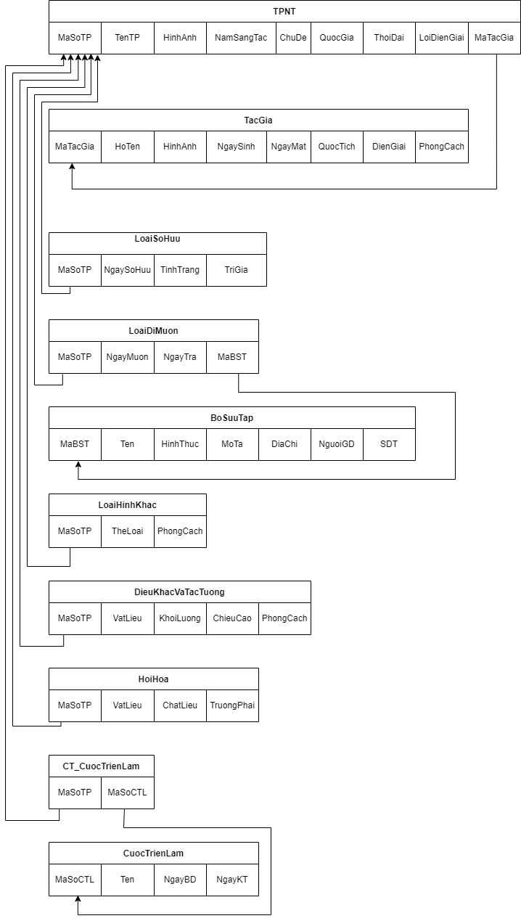

* + 1. Diagram

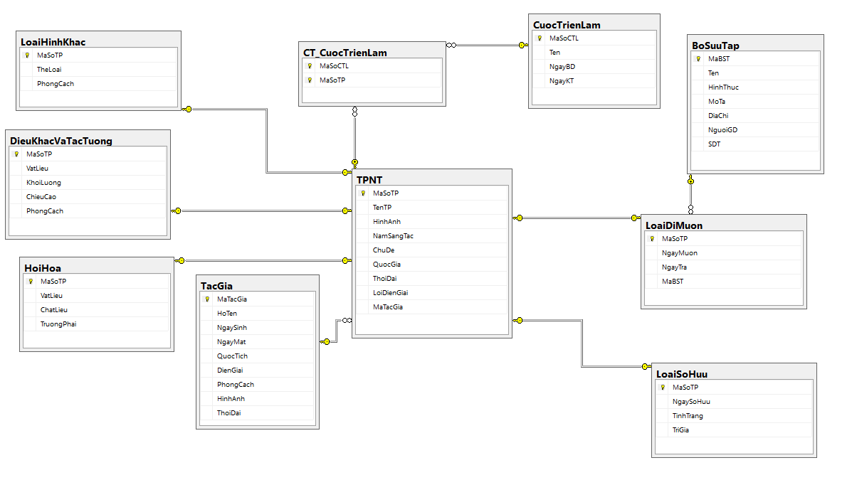

* + 1. Chức năng

1. Tác phẩm nghệ thuật.
   * + - Thêm, xóa, hiệu chỉnh, hoàn tác, reload thông tin tác phẩm.
       - Export, import danh sách thông tin các tác phẩm từ file Excel.

2. Tác giả.

* Thêm, xóa, hiệu chỉnh, hoàn tác, reload thông tin tác giả.
* Export, import danh sách thông tin các tác giả từ file Excel.

3. Cuộc triển lãm.

- Thêm, xóa, hiệu chỉnh, hoàn tác, reload thông tin cuộc triển lãm.

- Export, import danh sách thông tin các cuộc triển lãm từ file Excel.

- Preview, xuất file thống kê các cuộc triển lãm trong 1 khoảng thời gian người dùng cần.

- Xem, thêm, xóa, hoàn tác, reload chi tiết cuộc triển lãm.

4. Bộ sưu tập.

- Thêm, xóa, hiệu chỉnh, hoàn tác, reload thông tin bộ sưu tập.

5. Loại hình sáng tác.

5.1 Điêu khắc và tác tượng.

- Thêm, xóa, hiệu chỉnh, hoàn tác, reload thông tin tác phẩm thuộc loại điêu khắc và tạc tượng.

5.2 Hội họa.

- Thêm, xóa, hiệu chỉnh, hoàn tác, reload thông tin tác phẩm thuộc loại điêu khắc và tạc tượng.

5.3 Khác.

- Thêm, xóa, hiệu chỉnh, hoàn tác, reload thông tin tác phẩm thuộc loại điêu khắc và tạc tượng

6. Loại sở hữu.

6.1 Tài sản của bảo tàng.

- Thêm, xóa, hiệu chỉnh, hoàn tác, reload thông tin tác phẩm thuộc loại tài sản của bảo tàng.

6.2 Loại Đi Mượn

- Thêm, xóa, hiệu chỉnh, hoàn tác, reload thông tin mượn tác phẩm từ bộ sưu tập.

7. Back up & Restore

7.1 Backup full database

7.2 Restore full database

7.3 Lập lịch Backup theo ngày

7.4 Lập lịch Backup theo tuần